T.P. : Etude d’un son, signal sonore périodique

Capacités

- Enregistrer des sons en employant une interface d’acquisition couplée au logiciel LatisPro
- Etudier les grandeurs physiques caractéristiques d’un signal périodique
- Etudier la perception de divers sons par l’oreille humaine.

Matériel

- Carte d’acquisition SYSAM-CAMPUS
- Microphone
- Logiciel LatisPro
- Diapason
- Synthétiseur
- GBF et haut-parleur
- Fils
- sonomètre

Matériel utilisé

Document 1 : Le générateur basses fréquences (GBF)  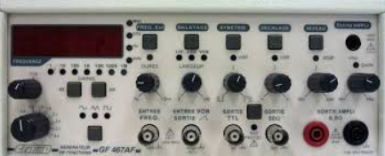  Un générateur basses fréquences (G.B.F.) permet de créer des signaux électriques périodiques de diverses fréquences et amplitudes | Document 2 : Le haut-parleur  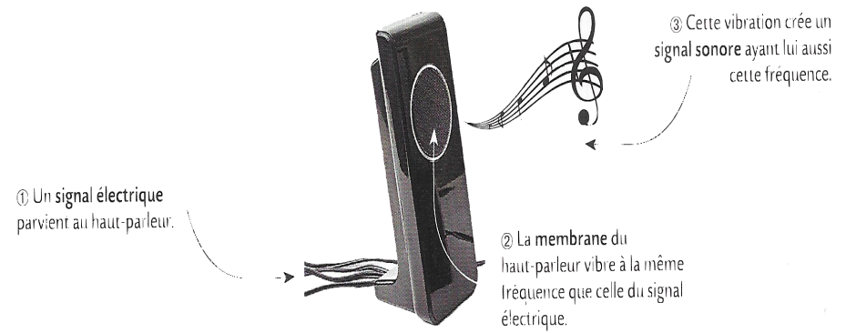  Un haut-parleur permet d’obtenir à partir d’un signal électrique de fréquence donnée, un signal sonore de même fréquence
Document 3 : Le microphone  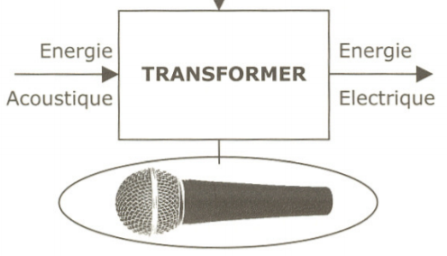  Un microphone permet d’obtenir à partir d’un signal sonore de fréquence donnée, un signal électrique de même fréquence | Document 4 : La console d’acquisition SYSAM-CAMPUS utilisée avec le logiciel LATIS-PRO  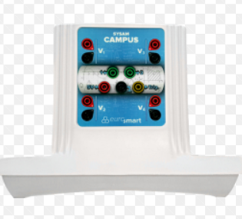  Elle permet d’obtenir, avec le logiciel LATIS-PRO, sur l’écran d’un ordinateur, le tracé d’une courbe correspondant à l’enregistrement d’un signal électrique.

I / Période T et fréquence f d’un son, signal périodique

Protocole expérimental

Connecter les deux bornes du haut-parleur aux bornes du GBF
Mettre le GBF en mode sinusoïdal
Régler la fréquence du GBF sur 500 Hz et régler le son à une amplitude faible.

Connecter les deux bornes du microphone aux bornes d’acquisition de la voie V1 de la console SYSAM-CAMPUS
Ouvrir le logiciel d’acquisition de physique LatisPro.

Paramétrer :
entrée analogique : V1
nombre de points d’acquisition : 1000 points
temps total : 20 ms
mode permanent
Faire un clic droit sur V1 situé sur la courbe puis choisir le style trait pour V1

Taper sur F10 pour réaliser une acquisition, puis sur Ech pour figer les courbes.

1/ Comment peut-on qualifier le signal observé ?

2/ Déterminer la période T du signal observé et reporter le résultat dans la deuxième colonne du tableau donné au 3/

3/ Recommencer l’expérience pour les fréquences f données et dans chaque cas déterminer la période T en notant vos calculs dessous le tableau et compléter les 3 dernières colonnes du tableau.

f (Hz) | 400 | 500 | 600 | 700
T (s)

4/ Quelle relation simple peut-on établir entre f et T ?

II/ Perception d’un son par l’oreille humaine

1/ Hauteur d’un son

Document 5 : hauteur d’un son

En physique, on dit que plus un son est aigu, plus il est haut.
A l’inverse, on dit que plus un son est grave, moins il est haut (plus il est bas)

Protocole expérimental

Régler la fréquence du GBF sur 200 Hz, puis 400 Hz, puis 600 Hz en comparant les sensations perçues par votre oreille pour les trois sons émis par le haut-parleur.

1/ Comment évolue la sensation auditive quand la fréquence augmente?

2/ Quelle grandeur physique permet de caractériser la hauteur d’un son ?

2/ Intensité sonore I et niveau sonore L d’un son

Document 6 : le sonomètre  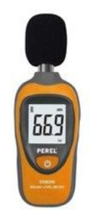  Un sonomètre mesure un niveau acoustique L exprimé en dB | Document 7 : Le son et ses dangers 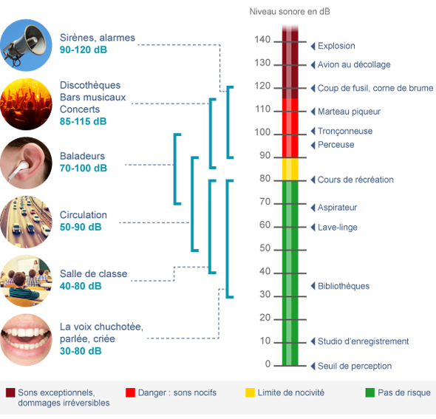

Document 8 : lien entre amplitude, intensité sonore I et niveau sonore L d’un son

Sur le GBF, on joue sur une amplitude, mesurée sur l’écran par l’amplitude d’une tension électrique en V. Cette amplitude est directement liée à une grandeur physique appelée intensité sonore I exprimée en W.m⁻².
Notre perception auditive est caractérisée par un autre grandeur liée à l’intensité sonore, appelée niveau sonore L exprimé en dB.
En effet, si par exemple deux instruments identiques jouent avec la même intensité :
- physiquement, I double
- nous percevons une augmentation de 3 dB
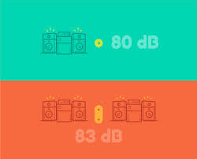

Protocole expérimental

Se placer à la fréquence f = 400 Hz ; Jouer sur le bouton d’amplitude du GBF ;

1/ Qu’observez-vous sur l’écran?

2/ Comment réagit le sonomètre ?

3/ Que se passerait-il si on avait deux GBF identiques jouant la même note avec la même intensité ?

3/ Timbre d’un son

Document 9 : Signaux correspondant à un la 3 joué par un diapason (son pur) et un la₃ joué par un violon (son complexe)
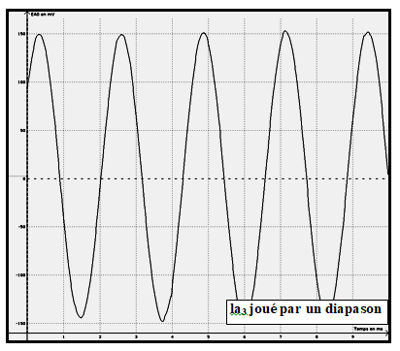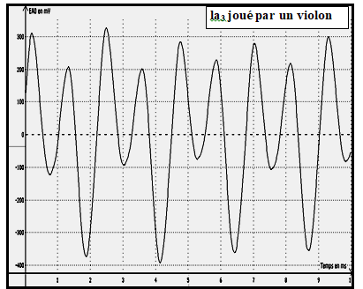

L’oreille humaine différencie les deux sons bien qu’ils aient la même fréquence car ils n’ont pas le même timbre.

Protocole expérimental 1

- Enregistrer le son produit par un diapason produisant un la 3

1/ Quelle est la forme du signal ?

2/ Calculer la période du signal ?

3/ Déduire la fréquence du signal.

Protocole expérimental 2

- Enregistrer le son produit par le synthétiseur produisant un la 3

4/ Quelle est la forme du signal ?

5/ Calculer la période du signal ?

6/ Déduire la fréquence du signal.

7/ En quoi les deux signaux sont-ils physiquement différents ? Qu’ont-ils en commun ?

8/ Que peut-on dire, vu qu’on n’a pas la même perception par l’oreille ?

